**ΜΑΚΕΔΟΝΙΑ**



Για να δούμε πόσο καλά

μελέτησες για την

Μακεδονία ;

Όνομα:______________________________________________________

1. Συμπληρώνω τον παρακάτω πίνακα(τα αρχικά ίσως βοηθήσουν…μάντεψε τις πρωτεύουσες είναι εύκολο)

|  |  |
| --- | --- |
| ΝΟΜΟΙ | ΠΡΩΤΕΥΟΥΣΕΣ |
| Κ |  |
| Δ |  |
| Σ |  |
| Κ |  |
| Π | ΕΔΕΣΣΑ |
| Η | ΒΕΡΟΙΑ |
| Π | ΚΑΤΕΡΙΝΗ |
| Κ |  |
| Φ |  |
| Κ |  |
| Γ |  |
| Θ |  |
| Χ | ΠΟΛΥΓΥΡΟΣ |

1. Λύσε τον γρίφο!!! …ΓΑΛΑ ποτίζει την πεδιάδα της Μακεδονίας.

______________________________________________________________

1. Εκτός από τον παππού μου…τι άλλο είναι Φαλακρό στη Μακεδονία;_______________
2. Βρίσκεται στη Μακεδονία και οι αρχαίοι Έλληνες πίστευαν πως εκεί ζούσαν οι 12 θεοί____________________________
3. Ποια είναι η μεγαλύτερη λίμνη των Βαλκανίων;_____________________________
4. Αναγνώρισε τα παρακάτω αξιοθέατα:

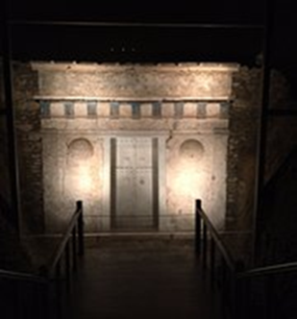_

_

_________________________________

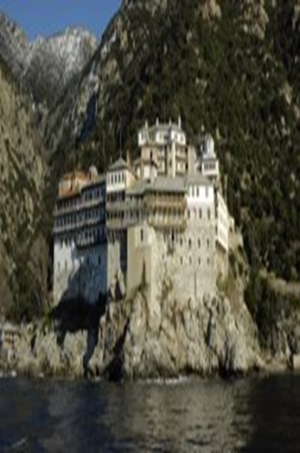

_____________________________________________

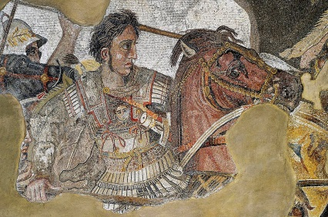 ΚΑΛΗ ΕΠΙΤΥΧΙΑ!!!

ΠΡΟΣΟΧΗ!!! Στην επόμενη συνάντησή μας …θα κάνουμε μαζί το φυλλάδιο!